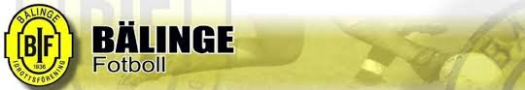
Sammandrag Bälinge IF 15/5
Spelschema

Plan 1
Kl 09.30 Bälinge Gul – Iron 2
Kl 10.15 SIK United – Harbo
Kl 11.00 Iron 1 – Heby
Kl 11.45 Bälinge Gul – SIK United
Kl 12.30 Iron 1 – SIK United
Kl 13.15 Bälinge Gul – Heby

Plan 2
Kl 09.30 Iron 1 – Bälinge Svart
Kl 10.15 SIK Arsenal – Bälinge Svart
Kl 11.00 Iron 2 – Harbo
Kl 11.45 Iron 2 – SIK Arsenal
Kl 12.30 SIK Arsenal – Heby
Kl 13.15 Bälinge Svart – Harbo

